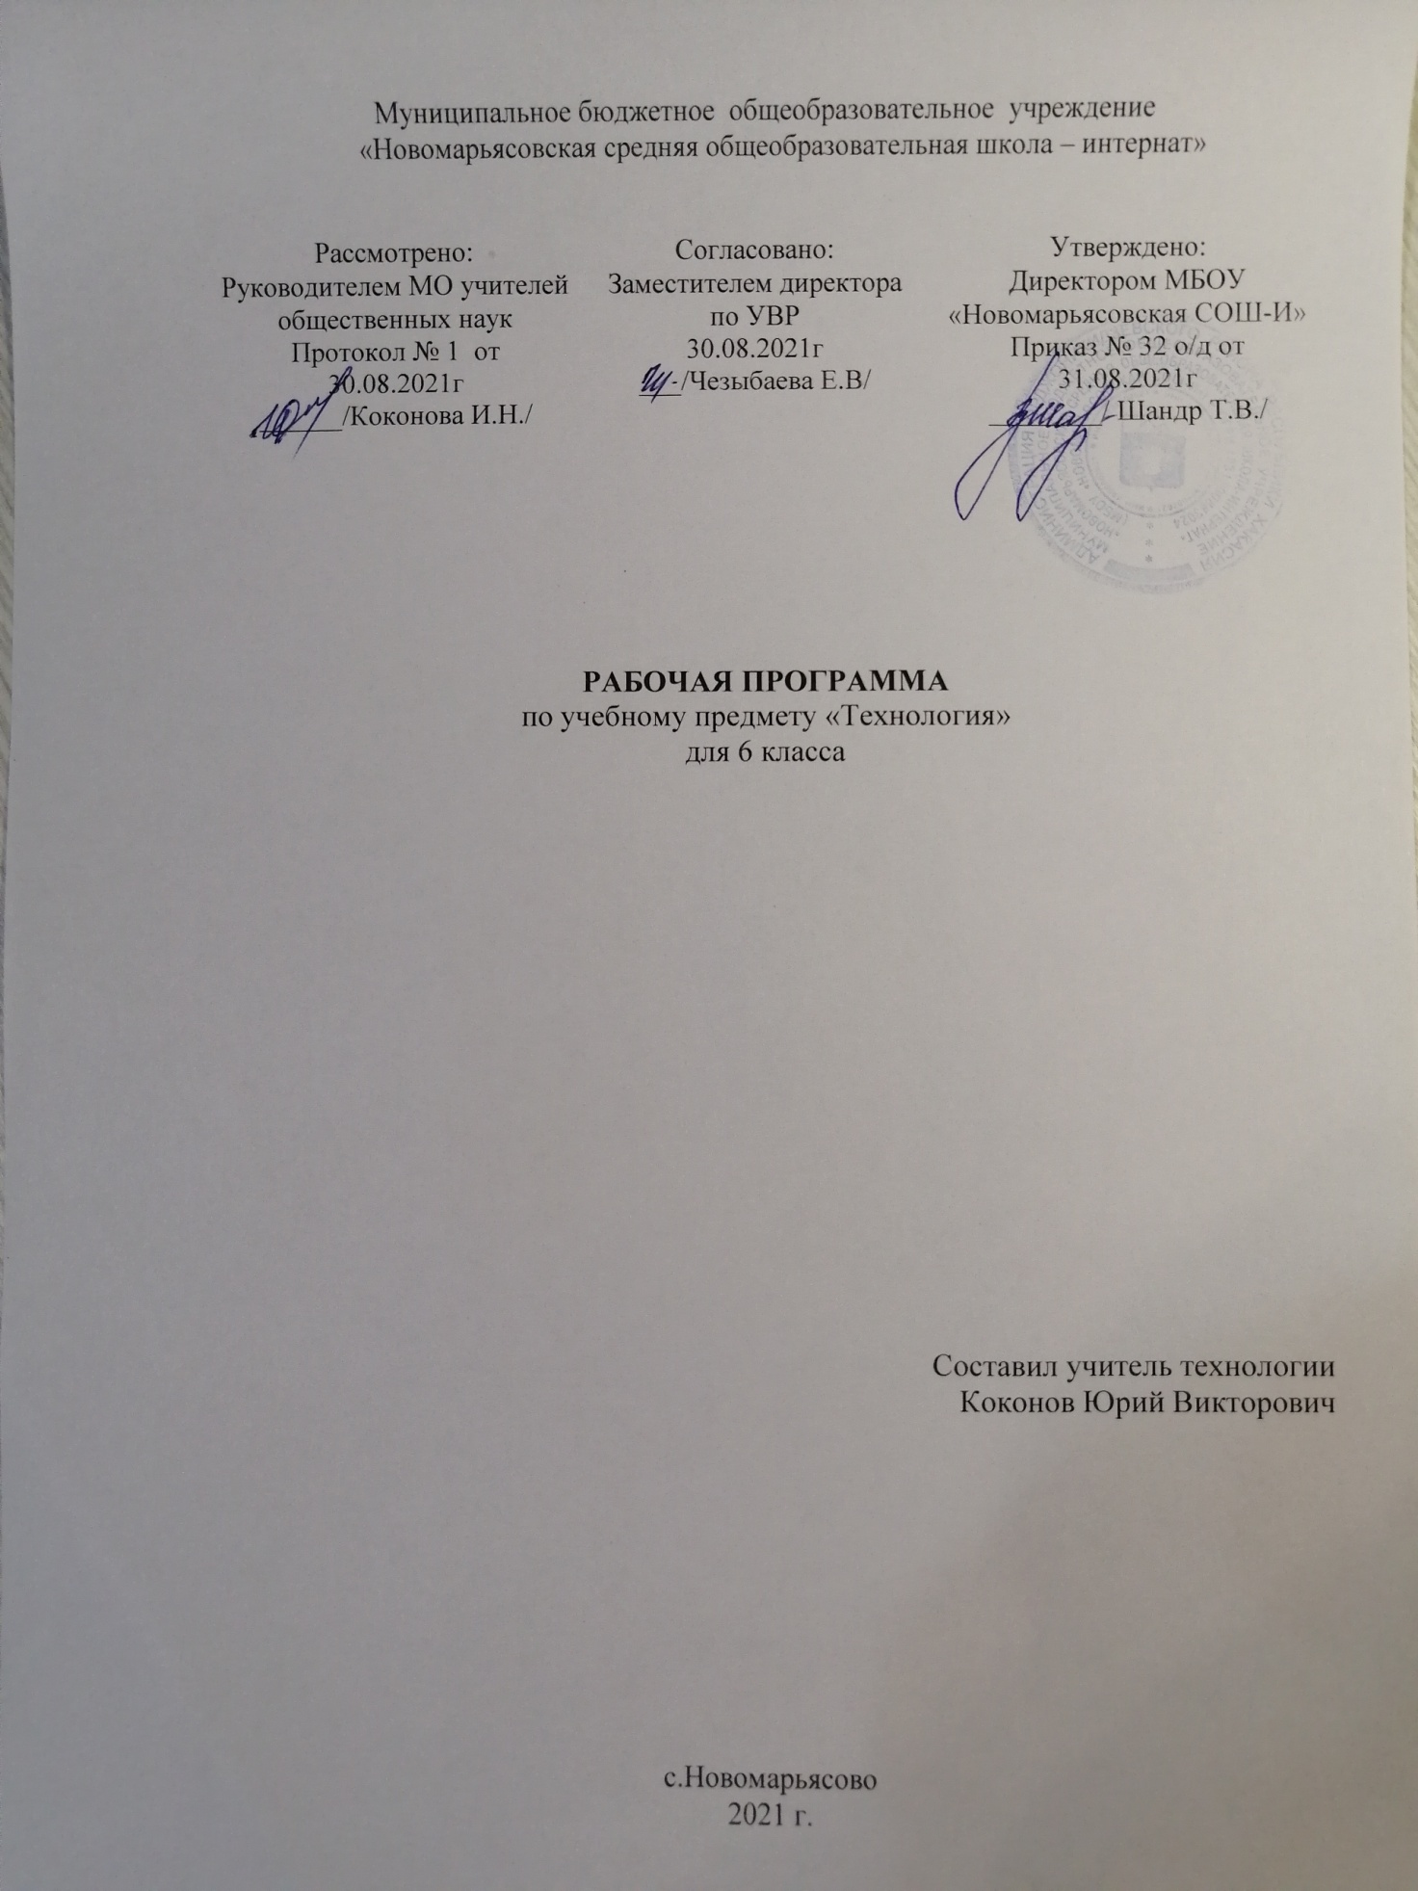

- Пояснительная записка.
Рабочая программа по технологии разработана на основании:
- федерального государственного образовательного стандарта основного общего образования второго поколения;
- на основе авторской программы по технологии В. Д. Симоненко «Технология» (вариант для мальчиков), приведенной в соответствие с требованиями Федерального компонента государственного стандарта основного образования;
- ООП ООО МБОУ «Новомарьясовская СОШ-И».
Предмет «Технология» является необходимым компонентом общего образования школьников. Его содержание предоставляет молодым людям возможность бесконфликтно войти в мир искусственной, созданной людьми среды техники и технологий, которая называется техносферой и является главной составляющей окружающей человека действительности. Искусственная среда — техносфера — опосредует взаимодействие людей друг с другом, со сферой природы и с социумом.
Цели обучения:
- формирование целостного представления о техносфере, основанного на приобретённых знаниях, умениях и способах деятельности;
- формирование у молодых людей системы социальных ценностей: понимание ценности технологического образования, значимости прикладного знания для каждого человека, общественной потребности в развитии науки, техники и технологий, отношения к технологии как возможной области будущей практической деятельности;
- становление системы технических и технологических знаний и умений, воспитание трудовых, гражданских и патриотических качеств личности;
- приобретение опыта разнообразной практической деятельности с техническими объектами, опыта познания и самообразования, опыта созидательной, преобразующей, творческой деятельности;
- формирование готовности и способности к выбору индивидуальной траектории последующего профессионального образования для деятельности в сфере промышленного производства;
- становление у школьников целостного представления о современном мире и роли техники и технологии в нем; умение объяснять объекты и процессы окружающей действительности природной, социальной, культурной, технической среды, используя для этого технико-технологические знания.
Задачи обучения:
- овладение необходимыми в повседневной жизни базовыми приемами ручного и механизированного труда с использованием распространенных инструментов, механизмов и машин, способами управления отдельными видами распространенной в быту техники, необходимой в обыденной жизни и будущей профессиональной деятельности;
- развитие личности обучающихся, их интеллектуальное и нравственное совершенствование, формирование у них толерантных отношений и экологически целесообразного поведения в быту и трудовой деятельности;
- приобретение опыта созидательной и творческой деятельности, опыта познания и самообразования; навыков, составляющих основу ключевых компетентностей и имеющих универсальное значение для различных видов деятельности.
Приоритетными методами обучения индустриальным технологиям являются упражнения, лабораторно-практические и практические работы, выполнение творческих проектов. Лабораторно-практические работы выполняются преимущественно по материаловедению и машиноведению. Все практические работы направлены на освоение различных технологий обработки материалов, выполнение графических и расчётных операций, освоение строительно-отделочных, ремонтных, санитарно-технических, электромонтажных работ и выполнение проектов.
На изучение предмета отводится 2 ч в неделю, итого 70 ч за учебный год.
УМК:
- Учебник «Технология» под редакцией Симоненко В.Д. 6 класс. Москва. Издательство «Вентана- Граф», 2012.
- http://festival.1september.ru/ - Сайт «Фестиваль педагогических идей» (Учителям технологии)
- http://www.it-n.ru/ - Сайт «Сеть творческих учителей»
- http://www.domovodstvo.fatal.ru/ Сайт «Все для учителя технологии»
- http://www.trudovik.narod.ru/ - Сайт «Открытый образовательный проект учителя технологии»
- http://www.lobzik.pri.ee/modules/news/ Сайт «Для любителей мастерить и профессионалов»
- http://elhovka.narod.ru/html/techno.htm Сайт «Документация для учителя технологии»
Количество учащихся в классе - 5 , возраст 11-12 лет. Дисциплина: класс очень активный. Между учениками существует еще не полностью сформированные признаки взаимопомощи, сплоченности. Почти все дети в классе опрятные. На уроке все работают хорошо. Все с увлечением принимаются за дело.
Актированные дни (низкий температурный режим, карантин (повышенный уровень заболеваемости), больничный лист, курсовая переподготовка, семинары. В случае болезни учителя, курсовой переподготовки, поездках на семинары, уроки, согласно рабочей программы, будет проводить другой учитель соответствующего профиля. Возможен вариант переноса тем уроков во внеурочное время (элективные учебные предметы, факультативы, консультации, предметные недели). В случае карантина, актированных дней возможно внесение изменений в график годового календарного учебного года по продлению учебного года, либо перенос каникулярных периодов в другое время.
- Планируемые результаты.
Изучение технологии в основной школе обеспечивает достижение личностных, метапредметных и предметных результатов.
Личностными результатами освоения учащимися основной школы курса «Технология» являются:
• проявление познавательных интересов и активности в данной области;
• развитие трудолюбия и ответственности за качество своей деятельности;
• овладение установками, нормами и правилами научной организации умственного и физического труда;
• самооценка умственных и физических способностей для труда в различных сферах с позиций будущей социализации и стратификации;
• осознание необходимости общественно полезного труда как условия безопасной и эффективной социализации;
• бережное отношение к природным и хозяйственным ресурсам;
Метапредметнымирезультатамиосвоения учащимися основной школы курса «Технология» являются:
• алгоритмизированное планирование процесса учащимися познавательно-трудовой деятельности;
• овладение необходимыми в повседневной жизни базовыми приемами ручного и механизированного труда с использованием распространенных инструментов и механизмов, способами управления отдельными видами распространенной в быту техники;
- умение применять в практической деятельности знаний, полученных при изучении основных наук;
• использование дополнительной информации при проектировании и создании объектов труда;
• поиск новых решений возникшей технической или организационной проблемы;
• приведение примеров, подбор аргументов, формулирование выводов по обоснованию технико-технологического и организационного решения;
• выбор для решения познавательных и коммуникативных задач различных источников информации, включая энциклопедии, словари, интернет-ресурсы и другие базы данных;
• согласование и координация совместной познавательно-трудовой деятельности с другими ее участниками;
• объективное оценивание вклада своей познавательно-трудовой деятельности в решение общих задач коллектива;
• оценивание своей познавательно-трудовой деятельности с точки зрения нравственных, правовых норм, эстетических ценностей по принятым в обществе и коллективе требованиям и принципам;
• соблюдение норм и правил культуры труда в соответствии с технологической культурой производства;
Предметным результатомосвоения учащимися основной школы курса «Технология» являются:
в познавательной сфере:
- рациональное использование учебной и дополнительной информации для проектирования и создания объектов труда;
- распознавание видов, назначения и материалов, инструментов и приспособлений, применяемых в технологических процессах при изучении разделов «Технологии обработки конструкционных материалов», «Технологии домашнего хозяйства».
- владение способами научной организации труда, формами деятельности, соответствующими культуре труда;
в мотивационной сфере:
- оценивание своей способности и готовности к труду;
- осознание ответственности за качество результатов труда;
- наличие экологической культуры при обосновании выбора объектов труда и выполнении работ;
- стремление к экономичности и бережливости в расходовании времени, материалов при обработке древесины и металлов;
в трудовой сфере:
- планирование технологического процесса;
- подбор материалов, инструментов и оборудования с учетом характера объекта труда и технологической последовательности;
- соблюдение норм и правил безопасности, правил санитарии и гигиены;
- контроль промежуточного и конечного результата труда для выявления допущенных ошибок в процессе труда при изучении учебных разделов;
в физиолого-психологической сфере:
• развитие моторики и координации движений рук при работе с ручными инструментами и выполнении операций с помощью машин и механизмов;
• достижение необходимой точности движений при выполнении различных технологических операций;
• соблюдение требуемой величины усилия, прикладываемого к инструменту, с учетом технологических требований;
• сочетание образного и логического мышления в процессе проектной деятельности;
в эстетической сфере:
• дизайнерское проектирование изделия или рациональная эстетическая организация работ;
• моделирование художественного оформления объекта труда при изучении раздела «Технологии художественно-прикладной обработки материалов»;
• эстетическое и рациональное оснащение рабочего места с учетом требований эргономики и научной организации труда;
• рациональный выбор рабочего костюма и опрятное содержание рабочей одежды;
в коммуникативной сфере:
• формирование рабочей группы для выполнения проекта;
• публичная презентация и защита проекта, изделия, продукта труда;
• разработка вариантов рекламных образцов.
- Содержание учебного предмета.
Введение
Основные теоретические сведенья:
- общим правилам техники безопасности.
- что такое творческий проект. Этапы выполнения проекта.
Практические работы:
- пользоваться ПТБ.
- выполнять проект, знать этапы проекта.
Технологии обработки конструкционных материалов
Основные теоретические сведенья:
- технологии ручной обработки древесины и древесных материалов
- технологии машинной обработки древесины и древесных материалов
- технологии ручной обработки металлов и искусственных материалов
- технологии машинной обработки металлов и искусственных материалов
Практические работы:
- распознавать природные пороки древесины в заготовках.
- читать сборочные чертежи.
- определять последовательность сборки изделия по технологической документации.
- изготовлять изделия из древесины с соединением брусков внакладку.
- изготовлять детали, имеющие цилиндрическую и коническую форму.
- осуществлять сборку изделий по технологической документации.
- использовать ПК для подготовки графической документации.
-управлять токарным станком для обработки древесины.
- точить детали цилиндрической и конической формы на токарном станке.
- применять контрольно-измерительные инструменты при выполнении токарных работ.
Технологии художественно – прикладной обработки материалов
Основные теоретические сведенья:
- технологии художественно – прикладной обработки материалов
-разрабатывать изделия с учётом назначения и эстетических свойств
- выбирать материалы и заготовки для резьбы по дереву.
- осваивать приёмы выполнения основных операций ручными инструментами.
Практические работы:
- изготовлять изделия, содержащие художественную резьбу, по эскизам и чертежам.
Технологии домашнего хозяйства
Основные теоретические сведенья:
- технологии ремонта деталей интерьера, одежды и обуви и ухода за ними
- технологии ремонтно-отделочных работ
- технологии ремонта элементов систем водоснабжения и канализации
- выполнять мелкий ремонт одежды, чистку обуви, мебели, изготовлять полезные вещи для дома.
-проводить несложные ремонтные штукатурные работы, работать инструментами для штукатурных работ, разрабатывать эскизы оформления стен декоративными элементами, изучать виды обоев, осуществлять подбор обоев по образцам, выполнять упражнения по наклейке образцов обоев
Технологии исследовательской и опытной деятельности
Основные теоретические сведенья:
- исследовательская и созидательная деятельность

Практические работы:
-возможность сделать творческий проект и презентацию к нему и грамотно ее представить.

- Календарно-тематическое планирование.
№ урока | Тема раздела/тема урока | Кол-во часов | Дата
 |  |  | План | Факт
Раздел 1. Технология ручной обработки древесины и древесных материалов. (22 часа)
1.1 | Вводное занятие. Правила техники безопасности. Требования к творческому проекту. | 2 | 02.09
1.2 | Входная контрольная работа  Заготовка древесины, пороки древесины. | 2 | 09.09
1.3 | Свойства древесины. | 2 | 16.09
1.4 | Чертежи деталей из древесины. Сборочный чертёж. Спецификация составных частей изделия. | 2 | 23.09
1.5 | Технологическая карта - основной документ для изготовления деталей. | 2 | 30.09
1.6 | Технология соединения брусков из древесины. | 2 | 07.10
1.7 | Технология изготовления цилиндрических и конических деталей ручным инструментом. | 4 | 14.10  21.10
1.8 | Устройство токарного станка по обработке древесины. | 2 | 28.10
1.9 | Технология обработки древесины на токарном станке. | 2 | 11.11
1.10 | Технология окрашивания изделий из древесины красками и эмалями. | 2 | 18.11
Раздел 2. Технологии художественно-прикладной обработки материалов. (6 часов)
2.1 | Художественная обработка древесины. Резьба по дереву. | 2 | 25.11
2.2 | Виды резьбы по дереву и технология их выполнения. | 4 | 02.12  09.12
2.3 | Повторение изученного в первом полугодии  Контрольная работа за первое полугодие | 2 | 16.12
Раздел 3. Технология ручной и машинной обработки металлов и искусственных материалов. (20 часов)
3.1 | Элементы машиноведения. Составные части машин. | 2 | 23.12
3.2 | Свойство чёрных и цветных металлов. Свойства искусственных материалов. | 2 | 13.01
3.3 | Сортовой прокат. | 2 | 20.01
3.4 | Чертежи деталей из сортового проката. | 2 | 27.01
3.5 | Измерение размеров деталей с помощью штангенциркуля. | 2 | 03.02
3.6 | Технология изготовления изделий из сортового проката. | 2 | 10.02
3.7 | Резание металла и пластмасса слесарной ножовкой. | 2 | 17.02
3.8 | Рубка металла. | 2 | 24.02
3.9 | Опиливание заготовок из металла и пластмассы. | 2 | 03.03
3.10 | Отделка изделий из металла и пластмассы. | 2 | 10.03
Раздел 4. Технология домашнего хозяйства. (8 часов)
4.1 | Закрепление настенных предметов. Установка форточек, оконных и дверных петель. | 2 | 17.03
4.2 | Основные технологии штукатурных работ. | 2 | 24.03
4.3 | Основные технологии оклейки помещений обоями. | 2 | 07.04
4.4 | Простейший ремонт сантехнического оборудования. | 2 | 14.04
Раздел 5. Технологии исследовательской и опытнической деятельности. (8 часов)
5.1 | Творческий проект. Понятие о техническом проектировании. | 2 | 21.04
5.2 | Применение ПК при проектировании изделия. | 2 | 28.05
5.3 | Технические и технологические задачи при проектировании изделия, возможные пути их решения. | 2 | 05.05
5.4 | Основные виды проектной документации.  Итоговая контрольная работа | 2 | 12.05
 | Резерв | 4 | 19.05  26.05

